**Предмет:** физика

**Дата проведения :** 25.01.2022 год

**Группа:** *2-1*

**Тема урока: «Закон всемирного тяготения»**

**Профессия: 23.01.03 Автомеханик**

**Тип урока**: урок изучения нового материала

**Преподаватель:** Халитова М.А.

**Тема: «Закон всемирного тяготения»**

**Цель урока:**изучить закон всемирного тяготения, познакомиться с историей его открытия и обозначить границы применения.

**Задачи урока**:

* **Образовательные:** подвести учащихся к выводу формулы закона всемирного тяготения, его четкой научной формулировке; помочь обозначить и осознать границы применения формулы; способствовать углублению знаний о законах механики, познакомить с историей важнейших научных открытий.
* **Развивающие:** способствовать формированию умения планировать свои действия, выдвигать и проверять гипотезы, выделять главное в учебном материале; слушать и оценивать речь товарищей, грамотно формулировать понятия.
* **Воспитательные:** формировать коммуникативные навыки и критическое мышление, прививать корректность, воспитывать уважение к человеческому гению и труду, формировать уверенность в собственных силах.

**Ход урока:**

**І. Организационный момент**

**ІІ. Мотивация учебной деятельности, оглашение темы и задач урока**

Тема нашего сегодняшнего урока связана с открытием великого человека, учёного с большой буквы. И вам предстоит определить о ком идёт речь.

* Он появился на свет 14 января 1643 г. в деревушке Вулстроп в семье мелкого фермера, умершего до рождения сына. Младенец был недоношенным; бытуют легенды, что он был так мал, что его поместили в овчинную рукавицу, лежавшую на лавке, из которой он однажды выпал и сильно ударился головкой об пол, а вымыть его можно было в пивной кружке.
* После серьезной подготовки он в 1660 г. поступил в Кембридж в качестве Subsizzfr'а (так назывались неимущие студенты, которые обязаны были также прислуживать членам колледжа), что не могло не тяготить его.
* В 1665г. стал магистром искусств.
* Впервые объяснил с помощью своего математического метода движения и формы планет, пути комет, приливы и отливы океана. Он первый исследовал разнообразие световых лучей и проистекающие отсюда особенности цветов, которых до того времени никто даже не подозревал.
  + Кто этот учёный?
  + Какие открытия Ньютона мы уже изучали?
  + Давайте вспомним эти законы.
  + Почему мяч, брошенный горизонтально, падает на землю?
  + Почему, когда несём сумку, полную покупок наша рука тянется к земле, почему падают листья, снег?
  + Почему человек, подпрыгнув, не улетает в космическое пространство…?
  + Попробуйте сформулировать тему урока

Первый шаг – и первое падение-

Вот оно, земное тяготение…

Яблока свободное падение-

Результат того же тяготения.

Спутников вокруг Земли движение –

Это тоже сила притяжения.

Океана мощное «дыханье» -

Действие Луны на расстоянии.

Всей Вселенной вечное движение –

Действие закона притяжения.

…Всемирное тяготение. Какие величественные слова! Оно всепроникающее, не знающее границ, невидимыми нитями связывает все тела Вселенной. Это великая сила природы!

А какому закону она подчиняется?

От чего зависит величина этой силы?

Сегодня на уроке мы рассмотрим закон всемирного тяготения, открытый И. Ньютоном в 1667 году.

**ІІІ. Изучение нового материала**

Ньютон в своей книге «Математические начала натуральной философии» утверждал «Тяготение существует ко всем телам вообще и пропорционально массе каждого из них… все планеты тяготеют друг к другу… тяготение к каждой из них в отдельности обратно пропорционально квадратам расстояний места до центра этой планеты».

***Запись в тетрадь:***

Закон всемирного тяготения: два любых тела притягиваются друг к другу с силой, прямо пропорциональной массе каждого из них и обратно пропорциональной квадрату расстояния между ними.

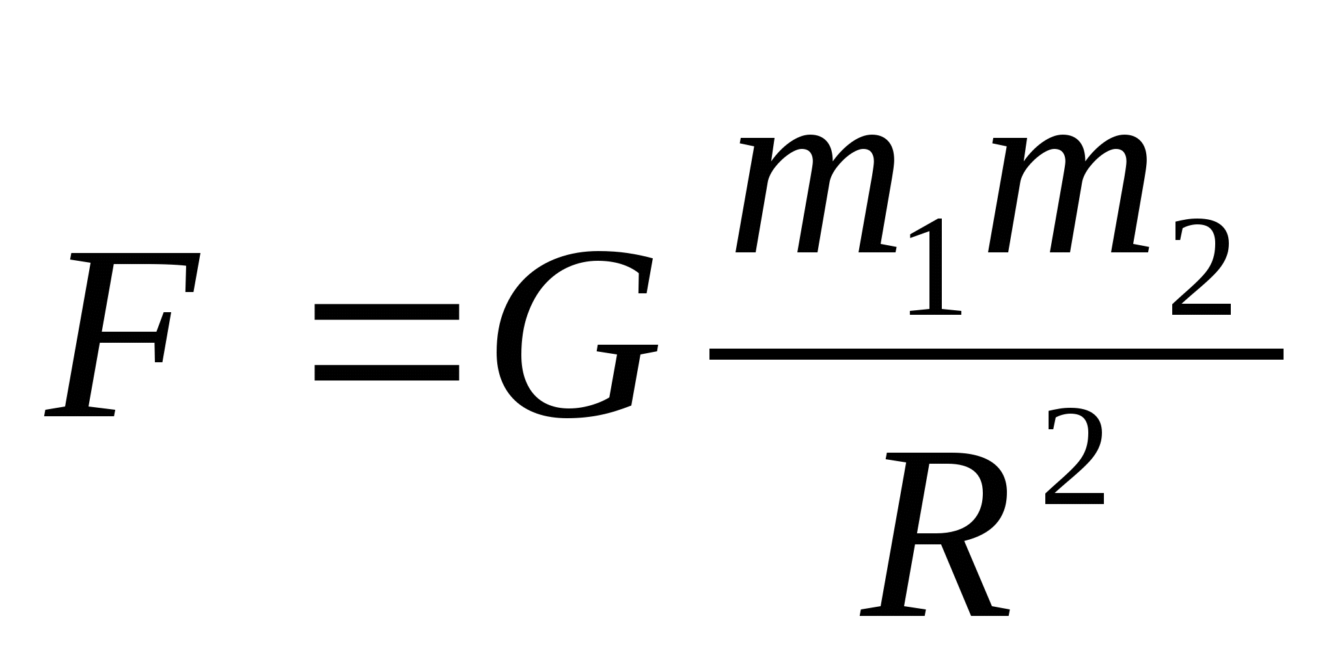

***Работа с формулой:*** Как изменится сила притяжения, если:

* массу одного из тел увеличить в 3 раза?
* Массу каждого тела увеличить в 3 раза?
* Расстояние между телами уменьшить в 2 раза? увеличить в 4 раза?

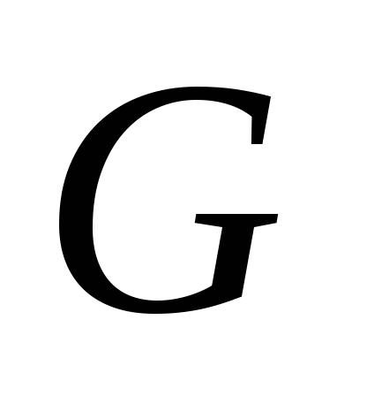- гравитационная постоянная

Сам Ньютон не смог рассчитать значение гравитационной постоянной (не хватало точного эксперимента) Это сделал другой ученый Кавендиш.

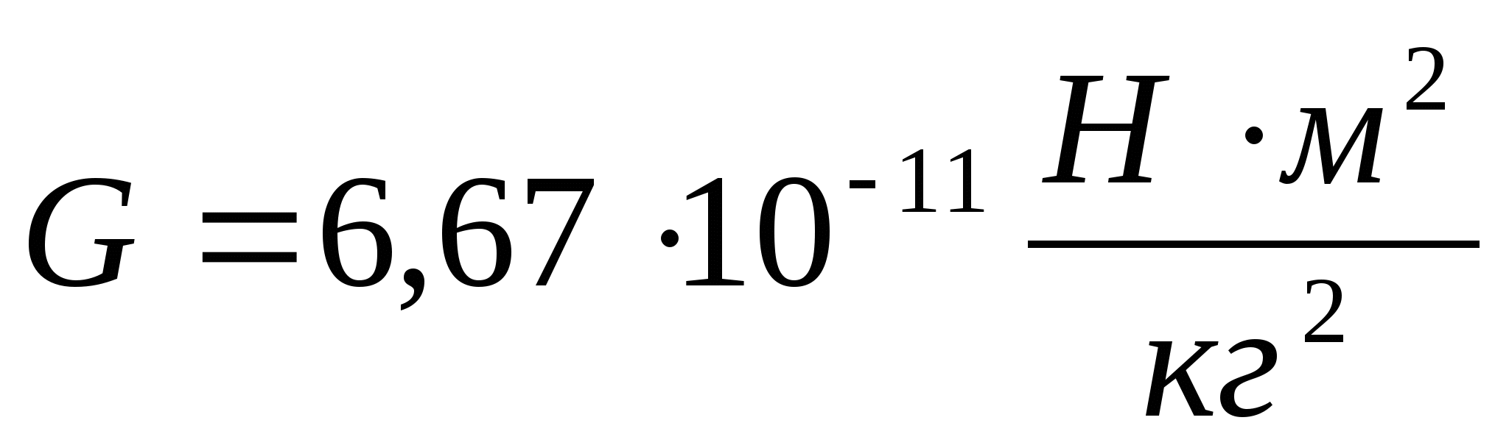

**Формула дает точный расчет в трех случаях:**

* Тела произвольной формы имеют небольшие размеры по сравнению с расстоянием между ними.
* Тела имеют форму шаров.
* Тело любой формы находится вблизи другого шарообразного тела гораздо больших размеров.

**Применение закона**

* На основе теории тяготения Ньютона удалось описать движение естественных и искусственных тел в Солнечной системе, рассчитать орбиты планет и комет.
* Определяются траектории полета снарядов и ракет, разведываются залежи тяжелых руд.
* На основе этой теории было предсказано существование планет: Урана, Нептуна, Плутона и спутника Сириуса.
* В астрономии закон всемирного тяготения является фундаментальным, на основе которого вычисляются параметры движения космических объектов, определяются их массы.

**ІV. Закрепление материала**

Рассчитайте силу всемирного тяготения между двумя учениками, сидящими за одной партой. Массы учеников 50 кг, расстояние 1 м?

Дhello_html_7509b1c3.gifано: Решение:

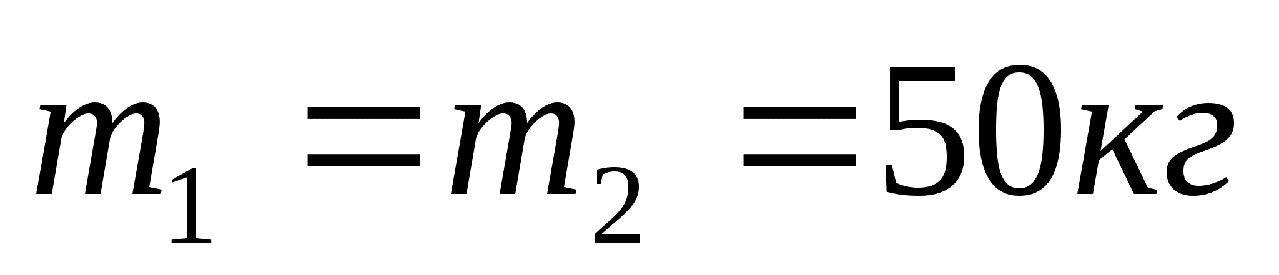 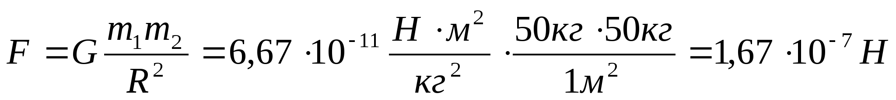

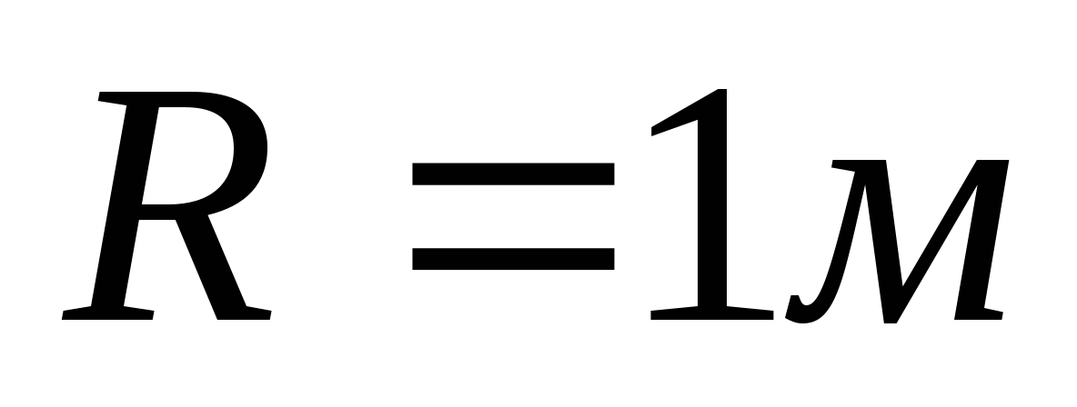



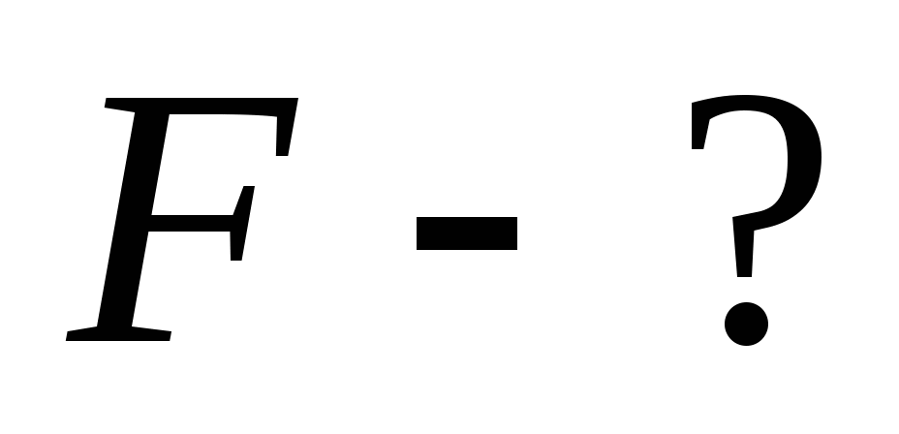

Оhello_html_m33ee69c8.gifтвет: 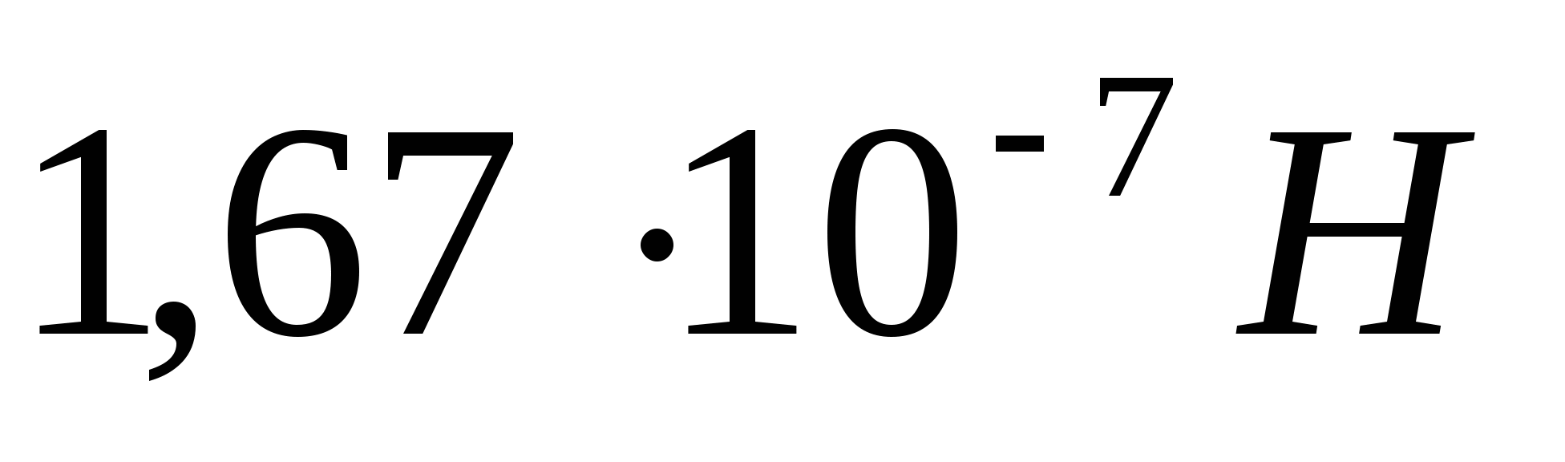

№159

Дано: Решение:

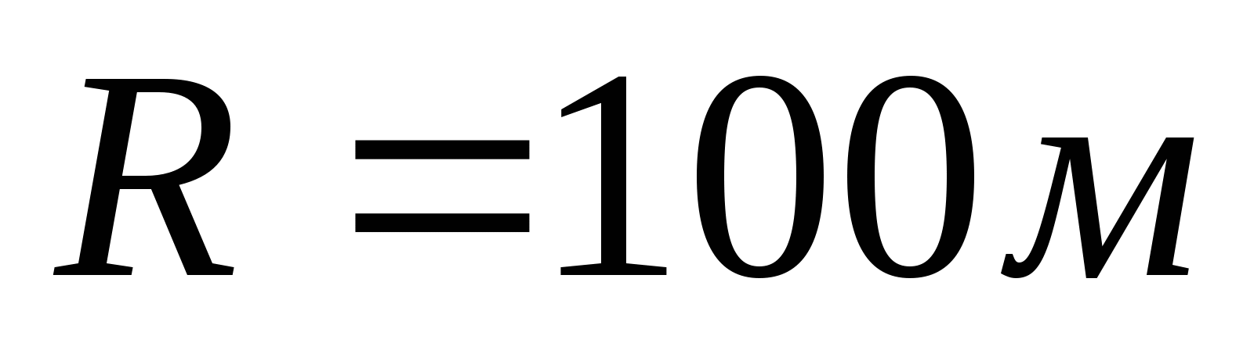hello_html_m3e38e327.gif 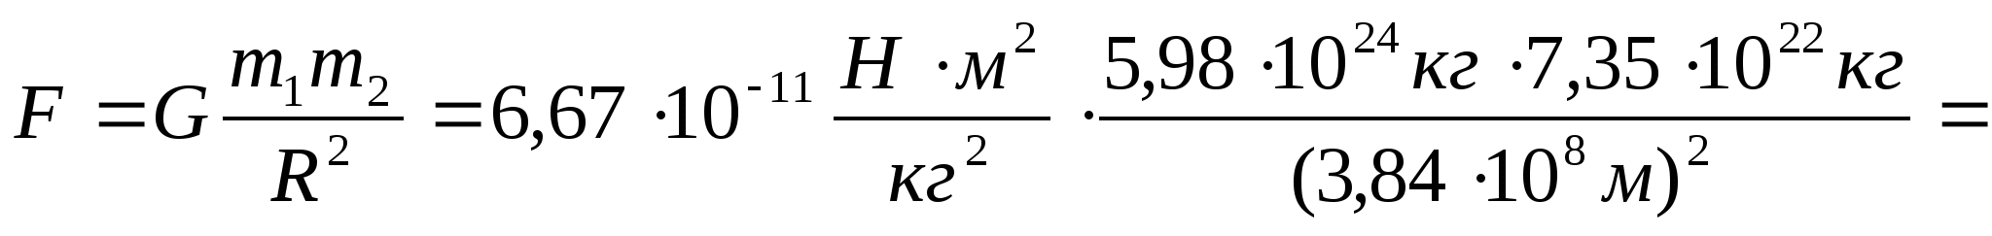

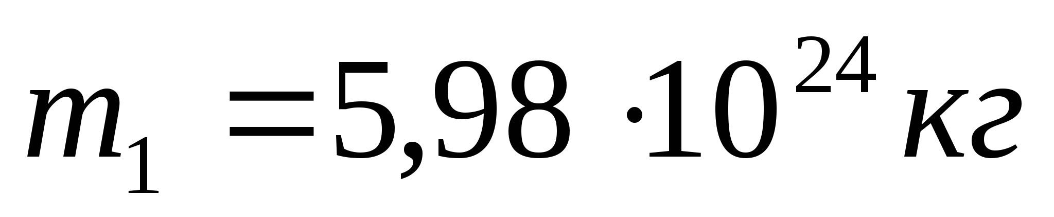 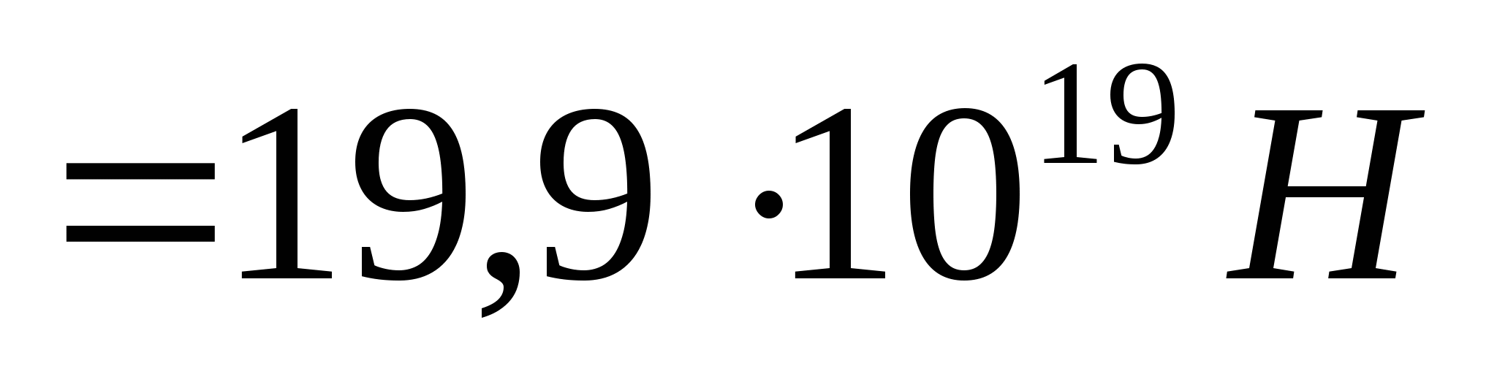

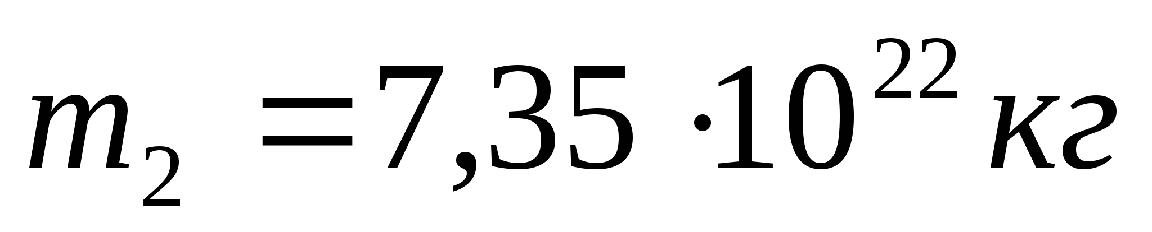

hello_html_m33ee69c8.gif



Ответ: 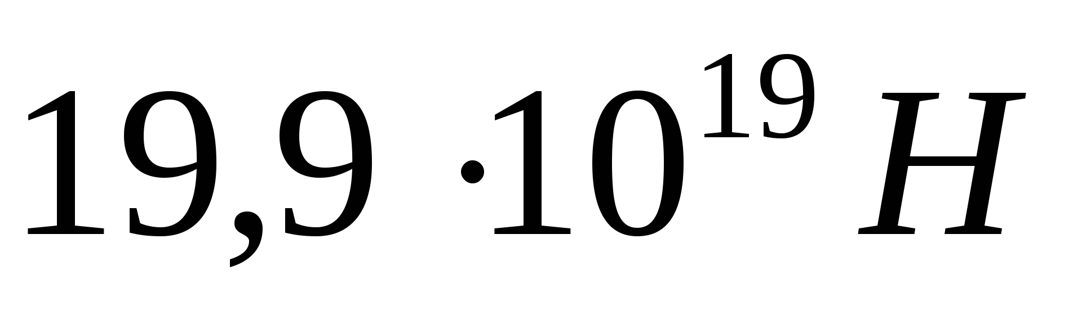

**V. Проверка усвоения нового материала.**

**1 вариант**

1. Закон всемирного тяготения открыл:

А. И.Ньютон Б. Г.Галилей

1. Значение гравитационной постоянной:

А. 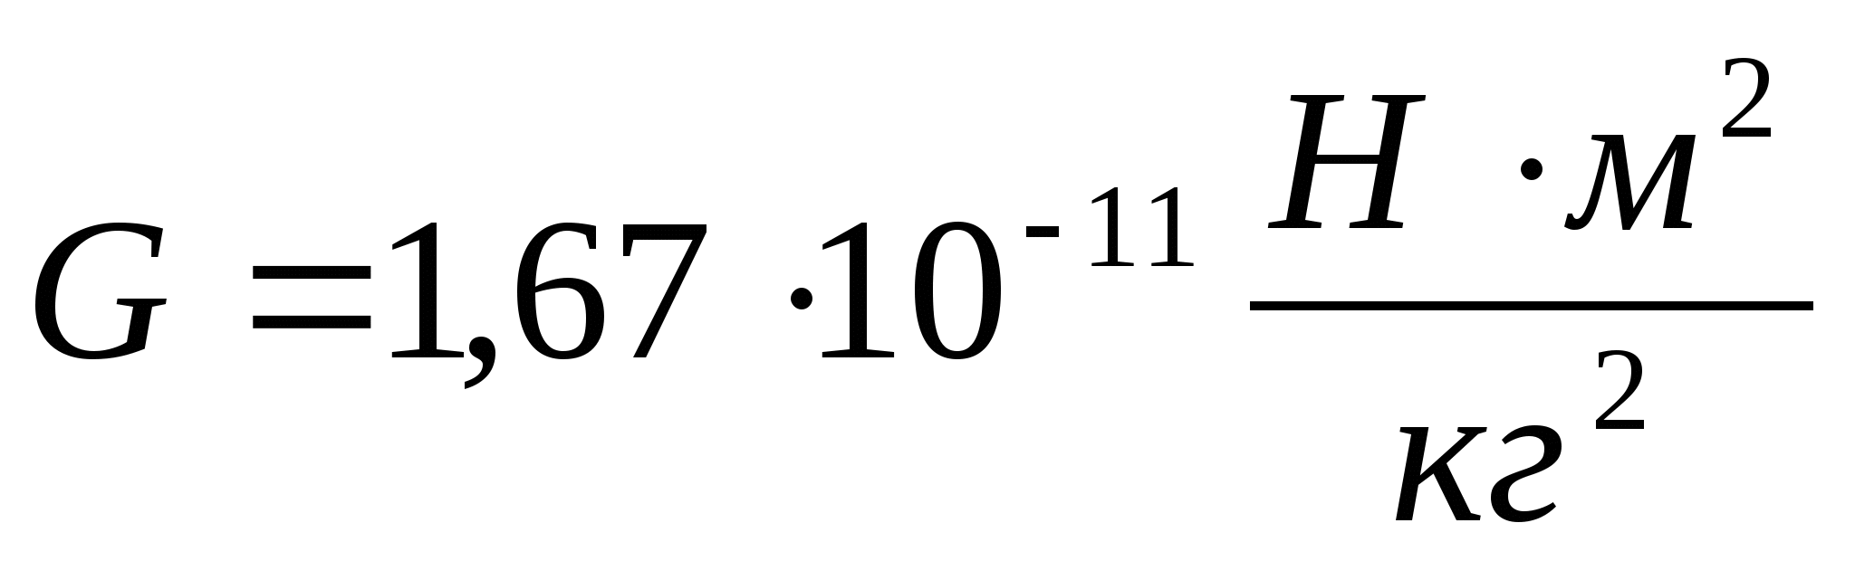

Б. 

1. С увеличением расстояния между телами, сила притяжения….

А. увеличивается

Б. уменьшается

1. Как изменится сила всемирного тяготения при увеличении расстояния между телами в 2 раза?

А. увеличится в 2 раза

Б. уменьшится в 4 раза

1. Явление всемирного тяготения заключается в том, что

А. все тела во Вселенной имеют вес

Б. между всеми телами во Вселенной действуют силы притяжения

**2 вариант**

1. Значение гравитационной постоянной впервые измерил:

А. И.Ньютон

Б. Кавендиш

1. Формула закона всемирного тяготения имеет вид:

А.  Б. 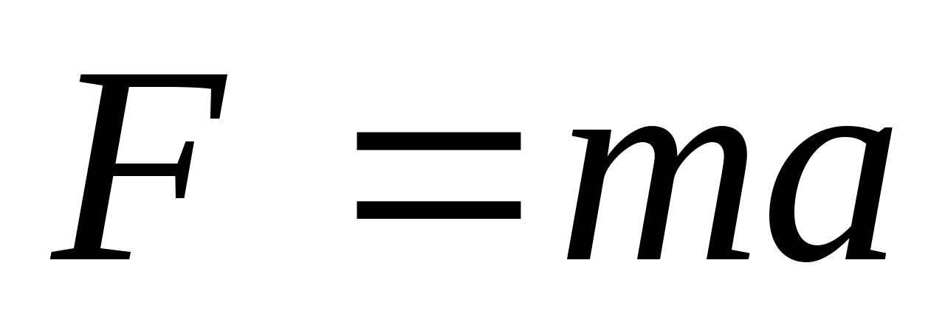

1. Притяжение тел к земле – один из случаев

А. магнитной силы

Б. всемирного тяготения

1. С увеличением массы одного из тел в 4 раза, сила всемирного тяготения

А. увеличится в 4 раза

Б. уменьшится в 4 раза

1. Формула закона всемирного тяготения дает точный результат при расчете силы, если оба тела

А. имеют шарообразную форму

Б. имеют форму кубов

**V. Домашнее задание**

Сделать конспект, переписать задачи и выполнить тестовое задание.

Отправить на почту с указанием ФИ и группы: [m.xalitova@inbox.ru](mailto:m.xalitova@inbox.ru)

**Предмет:** физика

**Дата проведения :** 27.01.2022 год

**Группа:** *2-1*

**Тема урока: «*Первая космическая скорость.Вес тела. Невесомость***.**»**

**Профессия: 23.01.03 Автомеханик**

**Тип урока**: комбинированный урок

**Преподаватель:** Халитова М.А.

**Тема:** ***Первая космическая скорость.Вес тела. Невесомость***.

**Цели урока:**

*дать сравнительную характеристику основным понятиям, установить их различие*.

**Задачи:**

- *сформировать понятия «первая космическая скорость», «вес тела», «сила тяжести»,*

*- развивать практические умения учащихся при решении задач,*

*- воспитывать сознательное отношение к учебе и заинтересованность в изучении физики*.

**Ход урока:**

1. ***Проверка домашнего задания***  ответы на вопросы по параграфу, работа по карточкам – 3 человека.

**Карточки**

***К-1***

1.Как изменится расстояние между телами, если сила их взаимного притяжения увеличилась в 4 раза?

2.На какой высоте ускорение свободного падения уменьшится в 3 раза?

***К-2***

1.Как изменится сила взаимного притяжения тел, если расстояние между телами увеличить в 3 раза?

2.На какой высоте ускорение свободного падения уменьшится в 2 раза7

***К-3***

1.В каком из указанных ниже случаев силу всемирного тяготения можно вычислить по формуле F=G\*(m1m2)/R2, где m1,m2 –массы взаимодействующих тел (материальных точек); R – расстояние между ними

а) Земля – Солнце, б) два стоящих рядом автомобиля, в) Земля и воздушный шар.

2.Два одинаковых шарика находятся на расстоянии 0,1 м друг от друга и притягиваются с силой 6,67\*10-15 Н. Какова масса каждого шарика?

2.***Изучение нового материала.***

***Основной материал для изложения темы***

**Космическая скорость** ([первая v1](http://infourok.ru/go.html?href=https%3A%2F%2Fru.wikipedia.org%2Fwiki%2F%D0%9F%D0%B5%D1%80%D0%B2%D0%B0%D1%8F_%D0%BA%D0%BE%D1%81%D0%BC%D0%B8%D1%87%D0%B5%D1%81%D0%BA%D0%B0%D1%8F_%D1%81%D0%BA%D0%BE%D1%80%D0%BE%D1%81%D1%82%D1%8C), [вторая v2](http://infourok.ru/go.html?href=https%3A%2F%2Fru.wikipedia.org%2Fwiki%2F%D0%92%D1%82%D0%BE%D1%80%D0%B0%D1%8F_%D0%BA%D0%BE%D1%81%D0%BC%D0%B8%D1%87%D0%B5%D1%81%D0%BA%D0%B0%D1%8F_%D1%81%D0%BA%D0%BE%D1%80%D0%BE%D1%81%D1%82%D1%8C), [третья v3](http://infourok.ru/go.html?href=https%3A%2F%2Fru.wikipedia.org%2Fwiki%2F%D0%A2%D1%80%D0%B5%D1%82%D1%8C%D1%8F_%D0%BA%D0%BE%D1%81%D0%BC%D0%B8%D1%87%D0%B5%D1%81%D0%BA%D0%B0%D1%8F_%D1%81%D0%BA%D0%BE%D1%80%D0%BE%D1%81%D1%82%D1%8C) и [четвёртая v4](http://infourok.ru/go.html?href=https%3A%2F%2Fru.wikipedia.org%2Fwiki%2F%D0%A7%D0%B5%D1%82%D0%B2%D1%91%D1%80%D1%82%D0%B0%D1%8F_%D0%BA%D0%BE%D1%81%D0%BC%D0%B8%D1%87%D0%B5%D1%81%D0%BA%D0%B0%D1%8F_%D1%81%D0%BA%D0%BE%D1%80%D0%BE%D1%81%D1%82%D1%8C)) — это минимальная скорость, при которой какое-либо тело в свободном движении с поверхности небесного тела сможет:

[v1](http://infourok.ru/go.html?href=https%3A%2F%2Fru.wikipedia.org%2Fwiki%2F%D0%9F%D0%B5%D1%80%D0%B2%D0%B0%D1%8F_%D0%BA%D0%BE%D1%81%D0%BC%D0%B8%D1%87%D0%B5%D1%81%D0%BA%D0%B0%D1%8F_%D1%81%D0%BA%D0%BE%D1%80%D0%BE%D1%81%D1%82%D1%8C) (круговая скорость) — стать [спутником](http://infourok.ru/go.html?href=https%3A%2F%2Fru.wikipedia.org%2Fwiki%2F%D0%A1%D0%BF%D1%83%D1%82%D0%BD%D0%B8%D0%BA_%28%D0%BA%D0%BE%D1%81%D0%BC%D0%BE%D1%81%29) [небесного тела](http://infourok.ru/go.html?href=https%3A%2F%2Fru.wikipedia.org%2Fwiki%2F%D0%9D%D0%B5%D0%B1%D0%B5%D1%81%D0%BD%D0%BE%D0%B5_%D1%82%D0%B5%D0%BB%D0%BE) (то есть вращаться по круговой орбите вокруг НТ на нулевой или пренебрежимо малой высоте относительно поверхности);

[v2](http://infourok.ru/go.html?href=https%3A%2F%2Fru.wikipedia.org%2Fwiki%2F%D0%92%D1%82%D0%BE%D1%80%D0%B0%D1%8F_%D0%BA%D0%BE%D1%81%D0%BC%D0%B8%D1%87%D0%B5%D1%81%D0%BA%D0%B0%D1%8F_%D1%81%D0%BA%D0%BE%D1%80%D0%BE%D1%81%D1%82%D1%8C) (параболическая скорость, скорость убегания) — преодолеть [гравитационное притяжение](http://infourok.ru/go.html?href=https%3A%2F%2Fru.wikipedia.org%2Fwiki%2F%D0%93%D1%80%D0%B0%D0%B2%D0%B8%D1%82%D0%B0%D1%86%D0%B8%D1%8F) [небесного тела](http://infourok.ru/go.html?href=https%3A%2F%2Fru.wikipedia.org%2Fwiki%2F%D0%9D%D0%B5%D0%B1%D0%B5%D1%81%D0%BD%D0%BE%D0%B5_%D1%82%D0%B5%D0%BB%D0%BE) и уйти на бесконечность;

[v3](http://infourok.ru/go.html?href=https%3A%2F%2Fru.wikipedia.org%2Fwiki%2F%D0%A2%D1%80%D0%B5%D1%82%D1%8C%D1%8F_%D0%BA%D0%BE%D1%81%D0%BC%D0%B8%D1%87%D0%B5%D1%81%D0%BA%D0%B0%D1%8F_%D1%81%D0%BA%D0%BE%D1%80%D0%BE%D1%81%D1%82%D1%8C) — покинуть [звёздную систему](http://infourok.ru/go.html?href=https%3A%2F%2Fru.wikipedia.org%2Fwiki%2F%D0%97%D0%B2%D1%91%D0%B7%D0%B4%D0%BD%D0%B0%D1%8F_%D1%81%D0%B8%D1%81%D1%82%D0%B5%D0%BC%D0%B0), преодолев притяжение [звезды](http://infourok.ru/go.html?href=https%3A%2F%2Fru.wikipedia.org%2Fwiki%2F%D0%97%D0%B2%D0%B5%D0%B7%D0%B4%D0%B0);

[v4](http://infourok.ru/go.html?href=https%3A%2F%2Fru.wikipedia.org%2Fwiki%2F%D0%A7%D0%B5%D1%82%D0%B2%D1%91%D1%80%D1%82%D0%B0%D1%8F_%D0%BA%D0%BE%D1%81%D0%BC%D0%B8%D1%87%D0%B5%D1%81%D0%BA%D0%B0%D1%8F_%D1%81%D0%BA%D0%BE%D1%80%D0%BE%D1%81%D1%82%D1%8C) — покинуть [галактику](http://infourok.ru/go.html?href=https%3A%2F%2Fru.wikipedia.org%2Fwiki%2F%D0%93%D0%B0%D0%BB%D0%B0%D0%BA%D1%82%D0%B8%D0%BA%D0%B0).

Третья и четвёртая космические скорости используются редко. Вторая космическая скорость обычно определяется в предположении отсутствия каких-либо других небесных тел (например, для Луны скорость убегания равна 2,4 км/с, несмотря на то, что в действительности для удаления тела на бесконечность с поверхности Луны необходимо преодолеть притяжение Земли, Солнца и Галактики).

Между первой и второй космическими скоростями существует простое соотношение:

hello_html_m4908ad54.png

Квадрат круговой скорости (первой космической скорости) с точностью до знака равен [ньютоновскому потенциалу](http://infourok.ru/go.html?href=https%3A%2F%2Fru.wikipedia.org%2Fwiki%2F%D0%9D%D1%8C%D1%8E%D1%82%D0%BE%D0%BD%D0%BE%D0%B2%D1%81%D0%BA%D0%B8%D0%B9_%D0%BF%D0%BE%D1%82%D0%B5%D0%BD%D1%86%D0%B8%D0%B0%D0%BB)Φ на поверхности небесного тела (при выборе нулевого потенциала на бесконечности):

hello_html_m2545f50b.png

где M — масса планеты, R — радиус небесного тела, G — [гравитационная постоянная](http://infourok.ru/go.html?href=https%3A%2F%2Fru.wikipedia.org%2Fwiki%2F%D0%93%D1%80%D0%B0%D0%B2%D0%B8%D1%82%D0%B0%D1%86%D0%B8%D0%BE%D0%BD%D0%BD%D0%B0%D1%8F_%D0%BF%D0%BE%D1%81%D1%82%D0%BE%D1%8F%D0%BD%D0%BD%D0%B0%D1%8F).

Квадрат скорости убегания (второй космической скорости) равен удвоенному ньютоновскому потенциалу, взятому с обратным знаком:

hello_html_m19ddb987.png

Первая и вторая космические скорости для различных объектов

Небесное тело

Масса (по отношению к массе Земли)

v1, км/с

v2, км/с

[Луна](http://infourok.ru/go.html?href=https%3A%2F%2Fru.wikipedia.org%2Fwiki%2F%D0%9B%D1%83%D0%BD%D0%B0)

0,0123

1,680

2,375

[Меркурий](http://infourok.ru/go.html?href=https%3A%2F%2Fru.wikipedia.org%2Fwiki%2F%D0%9C%D0%B5%D1%80%D0%BA%D1%83%D1%80%D0%B8%D0%B9)

0,055

3,05

4,3

[Марс](http://infourok.ru/go.html?href=https%3A%2F%2Fru.wikipedia.org%2Fwiki%2F%D0%9C%D0%B0%D1%80%D1%81)

0,108

3,546

5,0

[Венера](http://infourok.ru/go.html?href=https%3A%2F%2Fru.wikipedia.org%2Fwiki%2F%D0%92%D0%B5%D0%BD%D0%B5%D1%80%D0%B0)

0,82

7,356

10,22

[Земля](http://infourok.ru/go.html?href=https%3A%2F%2Fru.wikipedia.org%2Fwiki%2F%D0%97%D0%B5%D0%BC%D0%BB%D1%8F)

1

7,91

11,2

[Уран](http://infourok.ru/go.html?href=https%3A%2F%2Fru.wikipedia.org%2Fwiki%2F%D0%A3%D1%80%D0%B0%D0%BD_%28%D0%BF%D0%BB%D0%B0%D0%BD%D0%B5%D1%82%D0%B0%29)

14,5

15,6

22,0

[Нептун](http://infourok.ru/go.html?href=https%3A%2F%2Fru.wikipedia.org%2Fwiki%2F%D0%9D%D0%B5%D0%BF%D1%82%D1%83%D0%BD)

17,5

16,7

24,0

[Сатурн](http://infourok.ru/go.html?href=https%3A%2F%2Fru.wikipedia.org%2Fwiki%2F%D0%A1%D0%B0%D1%82%D1%83%D1%80%D0%BD)

95,3

25

36,0

[Юпитер](http://infourok.ru/go.html?href=https%3A%2F%2Fru.wikipedia.org%2Fwiki%2F%D0%AE%D0%BF%D0%B8%D1%82%D0%B5%D1%80)

318,3

43

61,0

[Солнце](http://infourok.ru/go.html?href=https%3A%2F%2Fru.wikipedia.org%2Fwiki%2F%D0%A1%D0%BE%D0%BB%D0%BD%D1%86%D0%B5)

333 000

437

617,7

[Чёрная дыра](http://infourok.ru/go.html?href=https%3A%2F%2Fru.wikipedia.org%2Fwiki%2F%D0%A7%D1%91%D1%80%D0%BD%D0%B0%D1%8F_%D0%B4%D1%8B%D1%80%D0%B0)

832 500 — 5,6·1015

299 792,458  
([скорость света](http://infourok.ru/go.html?href=https%3A%2F%2Fru.wikipedia.org%2Fwiki%2F%D0%A1%D0%BA%D0%BE%D1%80%D0%BE%D1%81%D1%82%D1%8C_%D1%81%D0%B2%D0%B5%D1%82%D0%B0))

**Пе́рвая косми́ческая ско́рость (кругова́я ско́рость)** — минимальная[скорость](http://infourok.ru/go.html?href=https%3A%2F%2Fru.wikipedia.org%2Fwiki%2F%D0%A1%D0%BA%D0%BE%D1%80%D0%BE%D1%81%D1%82%D1%8C), которую необходимо придать объекту, чтобы вывести его на геоцентрическую орбиту. Иными словами, первая космическая скорость — это минимальная скорость, при которой тело, движущееся горизонтально над поверхностью планеты, не упадёт на неё, а будет двигаться по круговой орбите. В [инерциальной системе отсчёта](http://infourok.ru/go.html?href=https%3A%2F%2Fru.wikipedia.org%2Fwiki%2F%D0%98%D0%BD%D0%B5%D1%80%D1%86%D0%B8%D0%B0%D0%BB%D1%8C%D0%BD%D0%B0%D1%8F_%D1%81%D0%B8%D1%81%D1%82%D0%B5%D0%BC%D0%B0_%D0%BE%D1%82%D1%81%D1%87%D1%91%D1%82%D0%B0) на объект, движущийся по круговой орбите вокруг Земли будет действовать только одна сила — сила тяготения Земли. При этом движение объекта не будет ни равномерным, ни равноускоренным. Происходит это потому, что скорость и ускорение (величины не скалярные, а векторные) в данном случае не удовлетворяют условиям равномерности/равноускоренности движения — то есть движения с постоянной (по величине и направлению) скоростью/ускорением. Действительно — вектор скорости будет постоянно направлен по касательной к поверхности Земли, а вектор ускорения — перпендикулярно ему к центру Земли, при этом по мере движения по орбите эти векторы постоянно будут менять свое направление. Поэтому в инерциальной системе отсчета такое движение часто называют «движение по круговой орбите с постоянной **по модулю** скоростью».

Часто для удобства вычисления первой космической скорости переходят к рассмотрению этого движения в неинерциальной системе отсчета — относительно Земли. В этом случае объект на орбите будет находиться в состоянии покоя, так как на него будут действовать уже две силы: [центробежная сила](http://infourok.ru/go.html?href=https%3A%2F%2Fru.wikipedia.org%2Fwiki%2F%D0%A6%D0%B5%D0%BD%D1%82%D1%80%D0%BE%D0%B1%D0%B5%D0%B6%D0%BD%D0%B0%D1%8F_%D1%81%D0%B8%D0%BB%D0%B0) и [сила тяготения](http://infourok.ru/go.html?href=https%3A%2F%2Fru.wikipedia.org%2Fwiki%2F%D0%A1%D0%B8%D0%BB%D0%B0_%D1%82%D1%8F%D0%B3%D0%BE%D1%82%D0%B5%D0%BD%D0%B8%D1%8F). Соответственно, для вычисления первой космической скорости необходимо рассмотреть равенство этих сил.

Точнее, на тело действует одна сила - сила тяготения, она же - центростремительная. Центробежная сила действует на Землю. Центростремительная сила, вычисляемая из условия вращательного движения равна силе тяготения. Отсюда, приравниванием этих формул, вычисляется скорость.

hello_html_5d3e943c.png,

hello_html_m7a4d606d.png,

где *m* — масса объекта, *M* — масса планеты, *G* — [гравитационная постоянная](http://infourok.ru/go.html?href=https%3A%2F%2Fru.wikipedia.org%2Fwiki%2F%D0%93%D1%80%D0%B0%D0%B2%D0%B8%D1%82%D0%B0%D1%86%D0%B8%D0%BE%D0%BD%D0%BD%D0%B0%D1%8F_%D0%BF%D0%BE%D1%81%D1%82%D0%BE%D1%8F%D0%BD%D0%BD%D0%B0%D1%8F), hello_html_m4ed5974c.png— первая космическая скорость,*R* — радиус планеты. Подставляя численные значения (для [Земли](http://infourok.ru/go.html?href=https%3A%2F%2Fru.wikipedia.org%2Fwiki%2F%D0%97%D0%B5%D0%BC%D0%BB%D1%8F) *M* = 5,97·1024 кг, *R* = 6 371 км), найдем

hello_html_m6072876d.png **7,9 км/с**

Первую космическую скорость можно определить через [ускорение свободного падения](http://infourok.ru/go.html?href=https%3A%2F%2Fru.wikipedia.org%2Fwiki%2F%D0%A3%D1%81%D0%BA%D0%BE%D1%80%D0%B5%D0%BD%D0%B8%D0%B5_%D1%81%D0%B2%D0%BE%D0%B1%D0%BE%D0%B4%D0%BD%D0%BE%D0%B3%D0%BE_%D0%BF%D0%B0%D0%B4%D0%B5%D0%BD%D0%B8%D1%8F). Поскольку hello_html_m3c82b259.png, то

hello_html_3fe53327.png.

**Сила тяжести** — это сила, действующая на тело со стороны Земли и сообщающая телу ускорение свободного падения:

 F→T=mg→.

Любое тело, находящееся на Земле (или вблизи нее), вместе с Землей вращается вокруг ее оси, т. е. тело движется по окружности радиусом *r* с постоянной по модулю скоростью (рис. 1).

[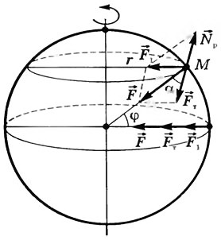](http://infourok.ru/go.html?href=http://www.physbook.ru/index.php/%D0%A4%D0%B0%D0%B9%D0%BB:Img_T-16-001.jpg)

Рис. 1

На тело на поверхности Земли действуют сила тяготения  F→ и сила со стороны земной поверхности  N→p.

Их равнодействующая

 F→1=F→+N→p(1)

сообщает телу центростремительное ускорение

 ac=υ2r.

Разложим силу тяготения  F→ на две составляющие, одна из которых будет  F→1, т. е.

 F→=F→1+F→T.(2)

Из уравнений (1) и (2) видим, что

 F→T=−N→p.

Таким образом, сила тяжести  F→T — одна из составляющих силы тяготения  F→. Вторая составляющая  F→1сообщает телу центростремительное ускорение.

В точке *Μ* на географической широте *φ* сила тяжести направлена не по радиусу Земли, а под некоторым углом *α* к нему. Сила тяжести направлена по так называемой отвесной прямой (по вертикали вниз).

Сила тяжести равна по модулю и направлению силе тяготения только на полюсах. На экваторе они совпадают по направлению, а по модулю отличие наибольшее.

 FT=F−F1=F−mω2R,

где *ω* — угловая скорость вращения Земли, *R* — радиус Земли.

 ω=2πT=2⋅2,3424⋅3600 рад/с = 0,727·10-4 рад/с.

Так как *ω* очень мала, то *F*T ≈ *F*. Следовательно, сила тяжести мало отличается по модулю от силы тяготения, поэтому данным различием часто можно пренебречь.

Тогда *F*T ≈ *F*,  mg=GMm(h+R)2⇒g=GM(h+R)2 .

Из этой формулы видно, что ускорение свободного падения *g* не зависит от массы падающего тела, но зависит от высоты.

**Вес** — [сила](http://infourok.ru/go.html?href=https%3A%2F%2Fru.wikipedia.org%2Fwiki%2F%D0%A1%D0%B8%D0%BB%D0%B0_%28%D1%84%D0%B8%D0%B7%D0%B8%D1%87%D0%B5%D1%81%D0%BA%D0%B0%D1%8F_%D0%B2%D0%B5%D0%BB%D0%B8%D1%87%D0%B8%D0%BD%D0%B0%29) воздействия тела на опору (или подвес или другой вид крепления), препятствующую падению, возникающая в поле [сил тяжести](http://infourok.ru/go.html?href=https%3A%2F%2Fru.wikipedia.org%2Fwiki%2F%D0%A1%D0%B8%D0%BB%D0%B0_%D1%82%D1%8F%D0%B6%D0%B5%D1%81%D1%82%D0%B8). (В случае нескольких опор под весом понимается суммарная сила, действующая на все опоры; впрочем, для жидких и газообразных опор в случае погружения тела в них часто делается исключение, т. е. тогда силы воздействия тела на них исключают из веса и включают в силу Архимеда.

Единица измерения веса в [Международной системе единиц (СИ)](http://infourok.ru/go.html?href=https%3A%2F%2Fru.wikipedia.org%2Fwiki%2F%D0%A1%D0%98) — [ньютон](http://infourok.ru/go.html?href=https%3A%2F%2Fru.wikipedia.org%2Fwiki%2F%D0%9D%D1%8C%D1%8E%D1%82%D0%BE%D0%BD_%28%D0%B5%D0%B4%D0%B8%D0%BD%D0%B8%D1%86%D0%B0_%D0%B8%D0%B7%D0%BC%D0%B5%D1%80%D0%B5%D0%BD%D0%B8%D1%8F%29), иногда используется единица [СГС](http://infourok.ru/go.html?href=https%3A%2F%2Fru.wikipedia.org%2Fwiki%2F%D0%A1%D0%93%D0%A1) —[дина](http://infourok.ru/go.html?href=https%3A%2F%2Fru.wikipedia.org%2Fwiki%2F%D0%94%D0%B8%D0%BD%D0%B0_%28%D0%B5%D0%B4%D0%B8%D0%BD%D0%B8%D1%86%D0%B0_%D0%B8%D0%B7%D0%BC%D0%B5%D1%80%D0%B5%D0%BD%D0%B8%D1%8F%29).

Вес **P** тела, покоящегося в [инерциальной системе отсчёта](http://infourok.ru/go.html?href=https%3A%2F%2Fru.wikipedia.org%2Fwiki%2F%D0%98%D0%BD%D0%B5%D1%80%D1%86%D0%B8%D0%B0%D0%BB%D1%8C%D0%BD%D0%B0%D1%8F_%D1%81%D0%B8%D1%81%D1%82%D0%B5%D0%BC%D0%B0_%D0%BE%D1%82%D1%81%D1%87%D1%91%D1%82%D0%B0) hello_html_5024a7de.png, совпадает с силой тяжести, действующей на тело, и пропорционален [массе](http://infourok.ru/go.html?href=https%3A%2F%2Fru.wikipedia.org%2Fwiki%2F%D0%9C%D0%B0%D1%81%D1%81%D0%B0) hello_html_69454250.png и [ускорению свободного падения](http://infourok.ru/go.html?href=https%3A%2F%2Fru.wikipedia.org%2Fwiki%2F%D0%A3%D1%81%D0%BA%D0%BE%D1%80%D0%B5%D0%BD%D0%B8%D0%B5_%D1%81%D0%B2%D0%BE%D0%B1%D0%BE%D0%B4%D0%BD%D0%BE%D0%B3%D0%BE_%D0%BF%D0%B0%D0%B4%D0%B5%D0%BD%D0%B8%D1%8F) hello_html_m43474083.png в данной точке:

hello_html_1163e5e4.png

Значение веса (при неизменной массе тела) пропорционально ускорению свободного падения, которое зависит от высоты над земной поверхностью (или поверхностью другой планеты, если тело находится вблизи нее, а не Земли, и массы и размеров этой планеты), и, ввиду [несферичности Земли](http://infourok.ru/go.html?href=https%3A%2F%2Fru.wikipedia.org%2Fwiki%2F%D0%A4%D0%B8%D0%B3%D1%83%D1%80%D0%B0_%D0%97%D0%B5%D0%BC%D0%BB%D0%B8), а также ввиду ее вращения (см. ниже), от[географических координат](http://infourok.ru/go.html?href=https%3A%2F%2Fru.wikipedia.org%2Fwiki%2F%D0%93%D0%B5%D0%BE%D0%B3%D1%80%D0%B0%D1%84%D0%B8%D1%87%D0%B5%D1%81%D0%BA%D0%B8%D0%B5_%D0%BA%D0%BE%D0%BE%D1%80%D0%B4%D0%B8%D0%BD%D0%B0%D1%82%D1%8B) точки измерения. Другим фактором, влияющим на ускорение свободного падения и, соответственно, вес тела, являются [гравитационные аномалии](http://infourok.ru/go.html?href=https%3A%2F%2Fru.wikipedia.org%2Fwiki%2F%D0%93%D1%80%D0%B0%D0%B2%D0%B8%D1%82%D0%B0%D1%86%D0%B8%D0%BE%D0%BD%D0%BD%D0%B0%D1%8F_%D0%B0%D0%BD%D0%BE%D0%BC%D0%B0%D0%BB%D0%B8%D1%8F), обусловленные особенностями строения земной поверхности и недр в окрестностях точки измерения.

При движении системы тело — опора (или подвес) относительно [инерциальной системы отсчёта](http://infourok.ru/go.html?href=https%3A%2F%2Fru.wikipedia.org%2Fwiki%2F%D0%98%D0%BD%D0%B5%D1%80%D1%86%D0%B8%D0%B0%D0%BB%D1%8C%D0%BD%D0%B0%D1%8F_%D1%81%D0%B8%D1%81%D1%82%D0%B5%D0%BC%D0%B0_%D0%BE%D1%82%D1%81%D1%87%D1%91%D1%82%D0%B0) c ускорением hello_html_2fe3003f.pngвес перестаёт совпадать с силой тяжести:

hello_html_32be49a9.png

В результате [суточного вращения Земли](http://infourok.ru/go.html?href=https%3A%2F%2Fru.wikipedia.org%2Fwiki%2F%D0%A1%D1%83%D1%82%D0%BE%D1%87%D0%BD%D0%BE%D0%B5_%D0%B2%D1%80%D0%B0%D1%89%D0%B5%D0%BD%D0%B8%D0%B5_%D0%97%D0%B5%D0%BC%D0%BB%D0%B8) существует широтное уменьшение веса: на экваторе примерно на 0,3 % меньше, чем на полюсах.

**Невесо́мость** — состояние, при котором сила взаимодействия тела с опорой ([вес тела](http://infourok.ru/go.html?href=https%3A%2F%2Fru.wikipedia.org%2Fwiki%2F%D0%92%D0%B5%D1%81)), возникающая в связи с [гравитационным](http://infourok.ru/go.html?href=https%3A%2F%2Fru.wikipedia.org%2Fwiki%2F%D0%93%D1%80%D0%B0%D0%B2%D0%B8%D1%82%D0%B0%D1%86%D0%B8%D1%8F) притяжением, отсутствует.

Для понимания сути невесомости можно рассмотреть летящий по баллистической траектории самолёт. Такие методы применяются для тренировки космонавтов в России и США. В кабине пилота на нитке подвешен грузик, который обычно натягивает нитку вниз (если самолет покоится, либо движется равномерно и прямолинейно). Когда нить, на которой висит шарик, не натянута, имеет место состояние невесомости. Таким образом, пилот должен управлять самолётом так, чтобы шарик висел в воздухе, а нить не была натянута. Для достижения этого эффекта самолёт должен иметь постоянное ускорение g, направленное вниз. Другими словами, пилоты создают нулевую перегрузку. Длительно такую перегрузку (до 40 секунд) можно создать, если выполнить специальную фигуру пилотажа (которая не имеет названия, кроме как "провал в воздухе"). Пилоты резко подают на снижение высоты, при стандартной высоте полета 11 000 метров это и дает требуемые 40 секунд "невесомости"; внутри фюзеляжа имеется камера, в которой тренируются будущие космонавты, она имеет специальное мягкое покрытие на стенах, чтобы избежать травм при наборе и сбросе высоты. Подобное невесомости чувство человек испытывает при полетах рейсами гражданской авиации при посадке. Утверждения, что самолет для создания кратковременной невесомости выполняет фигуры высшего пилотажа типа "Петли Нестерова" - не более чем миф. Тренировки выполняются в слегка модифицированных серийных машинах пассажирского или грузового класса, для которых фигуры высшего пилотажа и подобные режимы полета являются закритическими и могут привести к разрушению машины в воздухе или быстрому усталостному разрушению несущих конструкций.

3. ***Закрепление материала***.

- разбор интерактивных задач (вес и невесомость)

- разбор качественных задач:

***176***. Почему на рычажных весах нельзя обнаружить изменение веса при его переносе из одного места Земли в другое?

∙

***179.*** Находясь на платформе уравновешенных десятичных весов, человек приседает. Как изменяется показания весов в начале и в конце приседания?

***180***. Кабина лифта при подъёме движется сначала ускоренно, затем равномерно, а перед остановкой замедленно. Какова сила натяжения троса во время движения?

***188***. Как могли бы герои романа Жюля Верна «Путешествие на Луну», находящиеся в закрытом снаряде, обнаружить, что их корабль покинул пределы земной атмосферы и движется в космическом пространстве?

***216***. Космическая ракета при старте с поверхности Земли движется вертикально с ускорением 20 м/с2. Найти вес космо-навта в кабине, если его масса 80 кг

***226***. Почему тело, подброшенное на Луне, будет во время полёта находиться в состоянии полной невесомости, а на Земле такое тело можно считать невесомым лишь приближённо?

***231***. Вычислить первую космическую скорость ИСЗ на высоте 600 км над поверхностью Земли.

4. ***Подведение итогов урока.***

***Домашнее задание:***

Выполнить работу по карточкам, выписать определения и формулы, решить задачи

Отправить на почту с указанием ФИ и группы: [m.xalitova@inbox.ru](mailto:m.xalitova@inbox.ru)